財團法人罕見疾病基金會
2008全方位家庭支持課程(九)
心靈藝術講座活動簡章

您有多久長期處於緊張焦慮而忘了照顧您的心靈？有多久沒讓藝術或音樂滋養您的心靈？有多久遺忘四肢感覺，忘了兒時隨音樂舞動的感覺？為了讓成年的病友及辛苦的家屬體驗一場心靈SPA，本會將邀請國立新竹教育大學藝術學院副教授暨新竹人智學會理事長林麗真老師，帶領大夥兒進入「優律斯美」的藝術殿堂。
優律斯美（Eurythmy），源自Radoif Steuner在20世紀所創，是一項肢體依循語言與音樂的原則所舞動出的藝術，具有強化生命力與治療性的功能。在此，邀請您來學習肢體律動與形線畫，讓藝術來昇華心靈！期待您的加入！

＊活動時間：97年7月12日（六）9：30~16：30，
＊活動地點：台北市青少年育樂中心6樓數位星球教室D（台北市仁愛路一段17號）
＊主辦單位：財團法人罕見疾病基金會、台灣海洋性貧血協會
＊協辦單位：社團法人台灣弱勢病患權益促進會
＊補助單位：臺北市公益彩券盈餘分配基金補助
＊參與對象：罕病家庭，歡迎21歲以上成人病友或罕病家屬參加。
＊報名方式：回條郵寄：財團法人罕見疾病基金會 104台北市中山北路二段52號10樓。傳真：（02）2523-0936，或E-mail至 ps01@tfrd.org.tw
洽詢電話：（02）2521-0717轉161 聯絡人：洪郁翎組長
＊報名截止日期：97年7月4日（五）以前
＊活動流程：7月12日（六）
時 間 | 內 容 | 主講人
9：00~9：30 | 報到
9：30~12：00 | 優律斯美的肢體治療-理論與實作  從真實的體驗認識"優律斯美"，如何在身體與心靈、語言與思考、時間與空間，了解節奏律動的意義與重要性。 | 國立新竹教育大學藝術學院副教授  新竹人智學會理事長  林麗真
12：00~13：30 | 用餐時間
13：30~16：00 | 優律斯美的形線畫-理論與實作  帶領參與者從移動（movement）與造形（form）穩定而規律的移動，學習關照自己的內心世界。 | 國立新竹教育大學藝術學院副教授  新竹人智學會理事長  林麗真
16：00~16：30 | 心得分享、提問

財團法人罕見疾病基金會
『2008年度全方位家庭支持課程 – 心靈藝術講座』
7/12報名回條

基本資料 | □病友姓名：  疾病名稱：  □病友家屬，姓名： ，與病友關係
聯絡電話 | 室內電話：  手機： (請務必留下可與本人聯絡之電話)
飲食調查 | □葷食 □素食  其他注意事項：
特殊需求 | □普通輪椅 □電動輪椅  □其他
我的期待
財團法人罕見疾病基金會 地址：104 台北市中山北路二段52號10樓
電話：（02）2521-0717轉161 聯絡人：洪郁翎組長 E-mail：ps01@tfrd.org.tw
傳真：（02）2523-0936 網址：http://www.tfrd.org.tw/

＊活動地點交通：
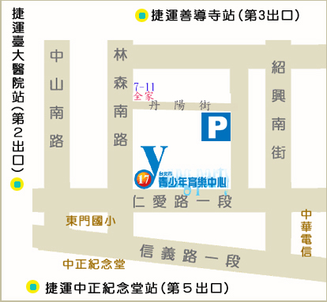
台北市青少年育樂中心交通圖 ：
台北市仁愛路一段17號
Tel：(02)2343-2388
捷運：
臺大醫院站(2號出口)：中和、新店線至本站，於出口轉乘0南、20、仁愛幹線公車或沿公園路至凱達格蘭大道轉仁愛路沿人行道、地下道，步行約12分鐘。
善導寺站(3號出口)：板南線至本站，沿林森南路往前走至仁愛路至本中心，步行約10分鐘。
中正紀念堂站(5號出口)：中和、新店線至本站下車，於5號出口轉 乘208、15分鐘或沿中山南路經信義路轉仁愛路沿人行道、地下道至本中心，步行約12分鐘。
公車：
仁愛林森路口：214 245 249 261 263 270 0南 15 208 22 295 297 37 671 621 630 651
仁愛紹興路口：0南 245 261 263 270 37 621 630 651
信義林森路口：0東 20 204 22 38 信義幹線
停車場：小客車 (30╱每小時)台北市青少年育樂中心地下停車場，共300個車位。

